
ΟΔΗΓΟΣ ΠΟΛΙΤΗ
Χώροι στάθμευσης και φύλαξης σκαφών
Από τη δήλωση του χώρου έως την καθημερινή καταχώριση εισόδων και εξόδων
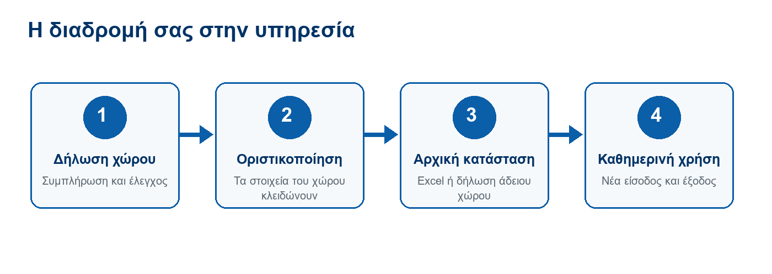
Η συνολική διαδρομή στην υπηρεσία
Έκδοση 1.1 | Ιούλιος 2026

1. Πριν ξεκινήσετε
Ο οδηγός απευθύνεται σε φυσικά και νομικά πρόσωπα που παρέχουν υπηρεσίες στάθμευσης και φύλαξης σκαφών. Περιγράφει μόνο τις ενέργειες του φορέα/πολίτη μέσα στην εφαρμογή.
Σύνδεση
Συνδεθείτε μέσω ΓΓΠΣ με το φυσικό ή νομικό πρόσωπο που είναι ο φορέας της δραστηριότητας. Τα στοιχεία ταυτότητας και το ΑΦΜ προέρχονται από τη σύνδεση.

Τι να έχετε διαθέσιμο
- Τον αριθμό γνωστοποίησης λειτουργίας της δραστηριότητας.
- Τα στοιχεία της θέσης του χώρου, την Περιφερειακή Ενότητα, τον Δήμο και τα στοιχεία επικοινωνίας.
- Τον ΚΑΔ, το συνολικό εμβαδόν και τις συμπληρωματικές δραστηριότητες που ασκούνται στον χώρο.
- Για κάθε σκάφος: ονομασία, αριθμό Β.Ε.Μ.Σ./λεμβολογίου/νηολογίου, λιμενική αρχή, ΑΦΜ και στοιχεία ιδιοκτήτη και ημερομηνία εισόδου.
Ένας χώρος ανά συνδεδεμένο φορέα
Αν υπάρχει ήδη καταχωρισμένος χώρος για τον λογαριασμό σας, η εφαρμογή σάς οδηγεί σε αυτόν αντί να δημιουργήσει δεύτερο.

Η λογική της υπηρεσίας
Πεδίο | Τι συμπληρώνετε
Αρχική κατάσταση | Μετά την οριστικοποίηση απογράφετε με Excel όσα σκάφη βρίσκονται ήδη μέσα. Αν ο χώρος είναι άδειος, ολοκληρώνετε μηδενική αρχική απογραφή χωρίς Excel.
Νέα είσοδος | Χρησιμοποιείται μετά τη δήλωση της αρχικής κατάστασης, κάθε φορά που ένα νέο σκάφος μπαίνει στον χώρο.
Έξοδος | Καταχωρίζεται όταν το σκάφος αποχωρήσει πραγματικά από τον χώρο.
Διόρθωση | Χρησιμοποιείται για λανθασμένη ημερομηνία. Δεν δημιουργείτε δεύτερη εγγραφή για να διορθώσετε την πρώτη.

2. Η αρχική σελίδα σας καθοδηγεί
Η αρχική σελίδα εμφανίζει την κατάσταση του χώρου και το επόμενο βήμα. Τα διαθέσιμα κουμπιά αλλάζουν ανάλογα με το αν ο χώρος είναι πρόχειρος, οριστικοποιημένος ή έτοιμος για καθημερινή χρήση.
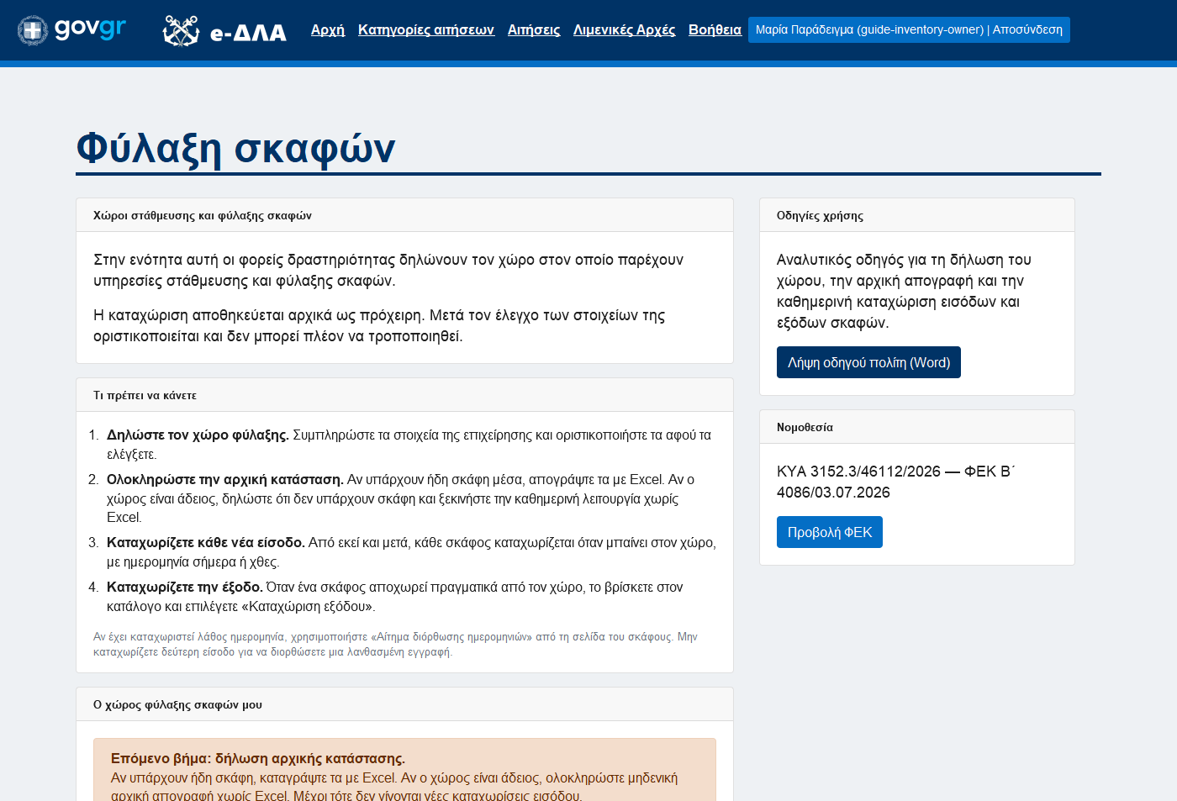
Πραγματική οθόνη αρχικής σελίδας πριν από τη δήλωση αρχικής κατάστασης

Οι τέσσερις πιθανές καταστάσεις
- Δεν υπάρχει χώρος: ξεκινήστε με «Καταχώριση στοιχείων χώρου φύλαξης σκαφών».
- Ο χώρος είναι πρόχειρος: μπορείτε να αλλάξετε τα στοιχεία και μετά να τον οριστικοποιήσετε.
- Ο χώρος οριστικοποιήθηκε αλλά δεν δηλώθηκε η αρχική κατάσταση: χρησιμοποιήστε Excel αν υπάρχουν ήδη σκάφη ή τη μηδενική απογραφή αν ο χώρος είναι άδειος.
- Η αρχική κατάσταση δηλώθηκε: καταχωρίζετε καθημερινά εισόδους και εξόδους.

3. Δήλωση του χώρου φύλαξης
Σε αυτό το στάδιο δηλώνετε την εγκατάσταση και τη δραστηριότητα. Δεν καταχωρίζετε ακόμη σκάφη.
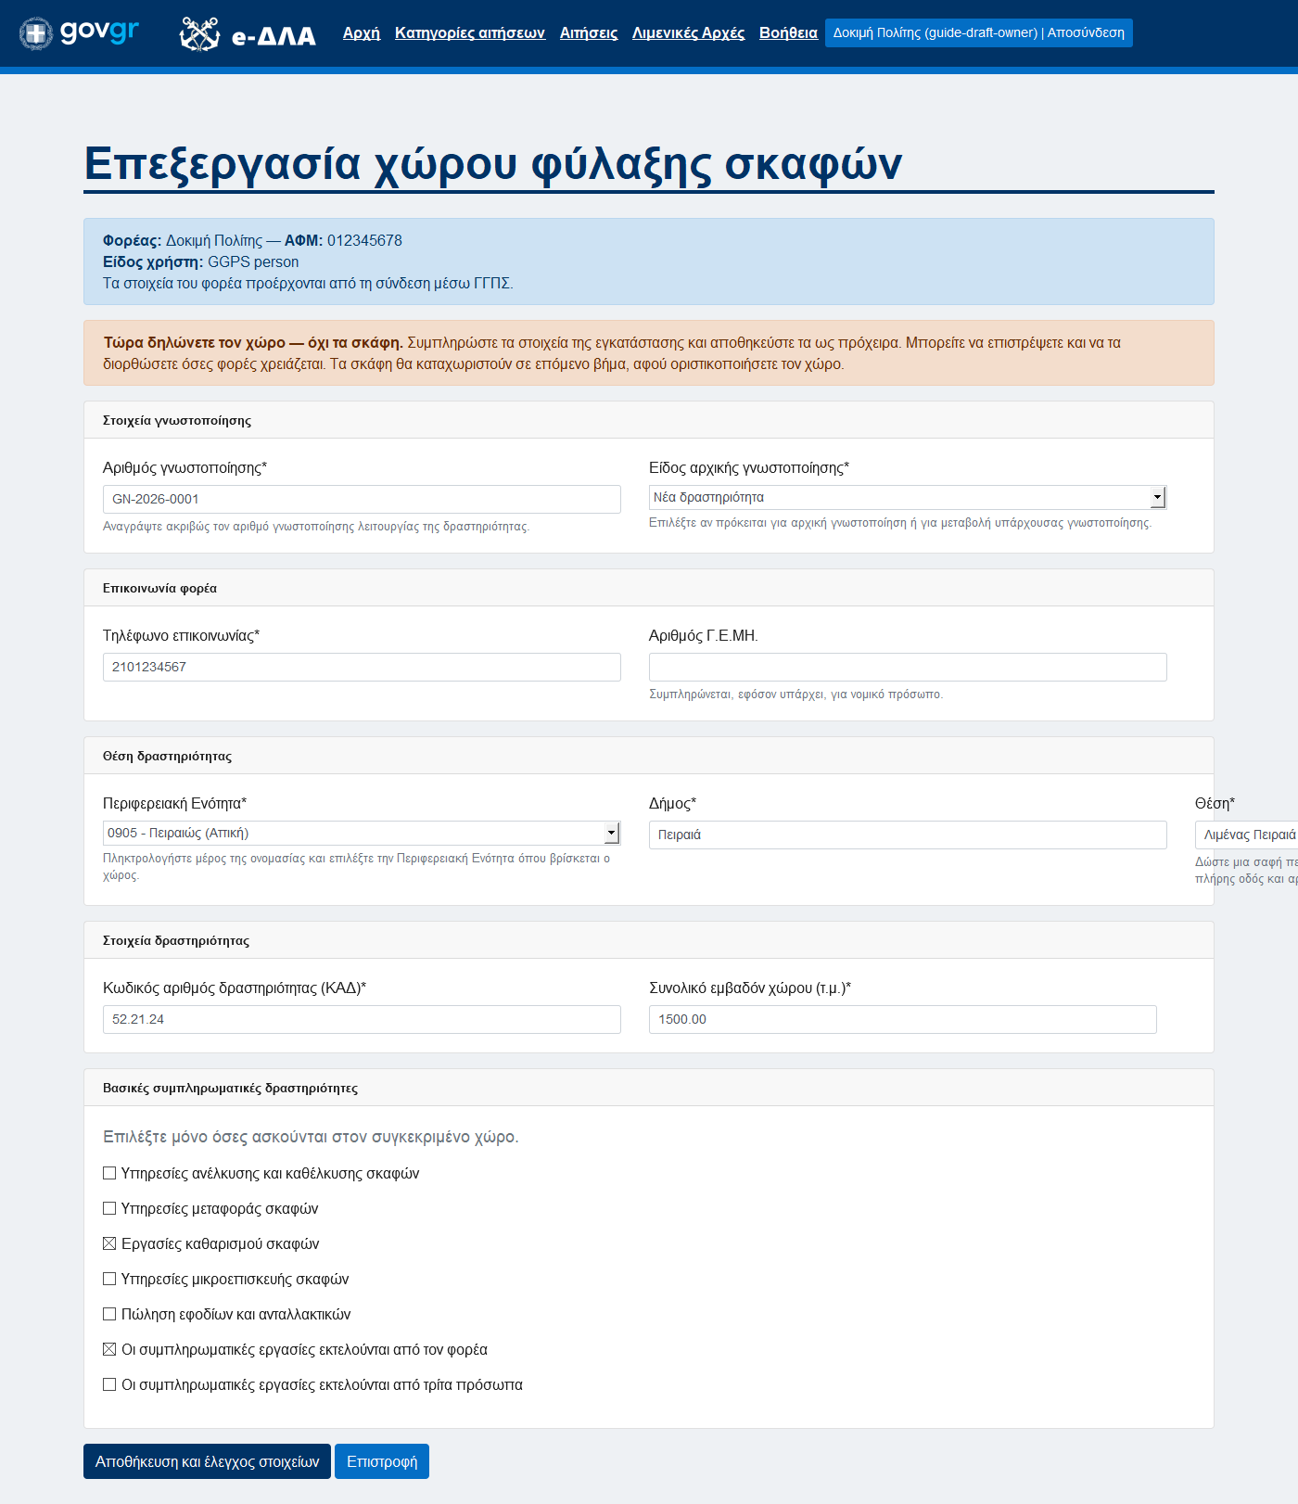
Πραγματική οθόνη της φόρμας χώρου φύλαξης

Βήματα
- Επιλέξτε «Καταχώριση στοιχείων χώρου φύλαξης σκαφών».
- Συμπληρώστε όλα τα υποχρεωτικά πεδία που έχουν αστερίσκο (*).
- Επιλέξτε την Περιφερειακή Ενότητα από τη λίστα. Μπορείτε να πληκτρολογήσετε μέρος της ονομασίας για αναζήτηση.
- Ελέγξτε ότι η θέση, ο Δήμος, οι συντεταγμένες και το εμβαδόν αφορούν τον συγκεκριμένο χώρο.
- Επιλέξτε μόνο τις συμπληρωματικές δραστηριότητες που πράγματι ασκούνται.
- Πατήστε «Αποθήκευση και έλεγχος στοιχείων». Η εγγραφή παραμένει πρόχειρη.

Βασικά πεδία
Πεδίο | Τι συμπληρώνετε
Αριθμός γνωστοποίησης | Ακριβώς όπως αναγράφεται στη γνωστοποίηση λειτουργίας.
Είδος γνωστοποίησης | Αρχική γνωστοποίηση ή μεταβολή υπάρχουσας γνωστοποίησης.
Περιφερειακή Ενότητα | Η ενότητα στην οποία βρίσκεται πραγματικά η εγκατάσταση.
Θέση | Τοπωνύμιο ή άλλη σαφής περιγραφή, ιδίως αν δεν υπάρχει πλήρης οδός και αριθμός.
Γεωγραφικές συντεταγμένες | Γεωγραφικό πλάτος 34-41 και μήκος 19-29.
Συμπληρωματικές εργασίες | Δηλώστε τι παρέχεται και αν εκτελείται από τον φορέα ή τρίτους.

4. Έλεγχος και οριστικοποίηση του χώρου
Όσο ο χώρος είναι πρόχειρος μπορείτε να επιστρέψετε στη φόρμα και να διορθώσετε τα στοιχεία. Η οριστικοποίηση γίνεται μόνο όταν είστε βέβαιοι ότι είναι σωστά.
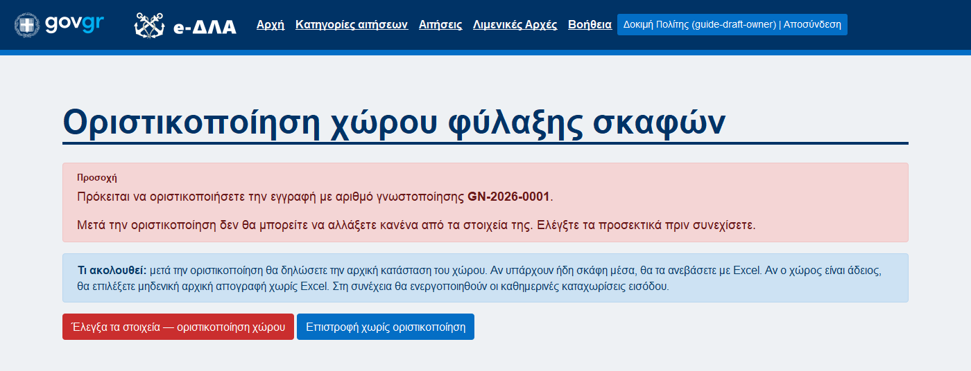
Πραγματική οθόνη οριστικοποίησης χώρου
Πριν πατήσετε οριστικοποίηση
Ελέγξτε τον αριθμό γνωστοποίησης, τα στοιχεία επικοινωνίας, τη θέση, τις συντεταγμένες, το εμβαδόν, τον ΚΑΔ και τις συμπληρωματικές εργασίες.
Μετά την οριστικοποίηση:
- τα στοιχεία του χώρου κλειδώνουν και δεν αλλάζουν από τον φορέα,
- ο χώρος γίνεται διαθέσιμος για δήλωση της αρχικής κατάστασης,
- δεν μπορείτε ακόμη να κάνετε καθημερινή είσοδο σκάφους πριν ολοκληρώσετε αυτό το βήμα.

5. Δήλωση της αρχικής κατάστασης
Πότε γίνεται
Αμέσως μετά την οριστικοποίηση του χώρου και πριν από την πρώτη καθημερινή καταχώριση εισόδου.

5.1 Επιλέξτε τη σωστή περίπτωση
- Όλα τα σκάφη που βρίσκονται τώρα μέσα στον χώρο, ακόμη κι αν εισήλθαν πριν από πολλές ημέρες ή μήνες.
- Κανένα σκάφος που έχει ήδη αποχωρήσει.
Αν υπάρχουν ήδη σκάφη
Χρησιμοποιήστε το Excel και συμπεριλάβετε όλα και μόνο τα σκάφη που βρίσκονται τώρα μέσα στον χώρο.
Αν ο χώρος είναι άδειος
Μην ανεβάσετε κενό Excel. Πατήστε «Δεν υπάρχουν σκάφη — έναρξη καθημερινής λειτουργίας» και επιβεβαιώστε τη μηδενική αρχική απογραφή.
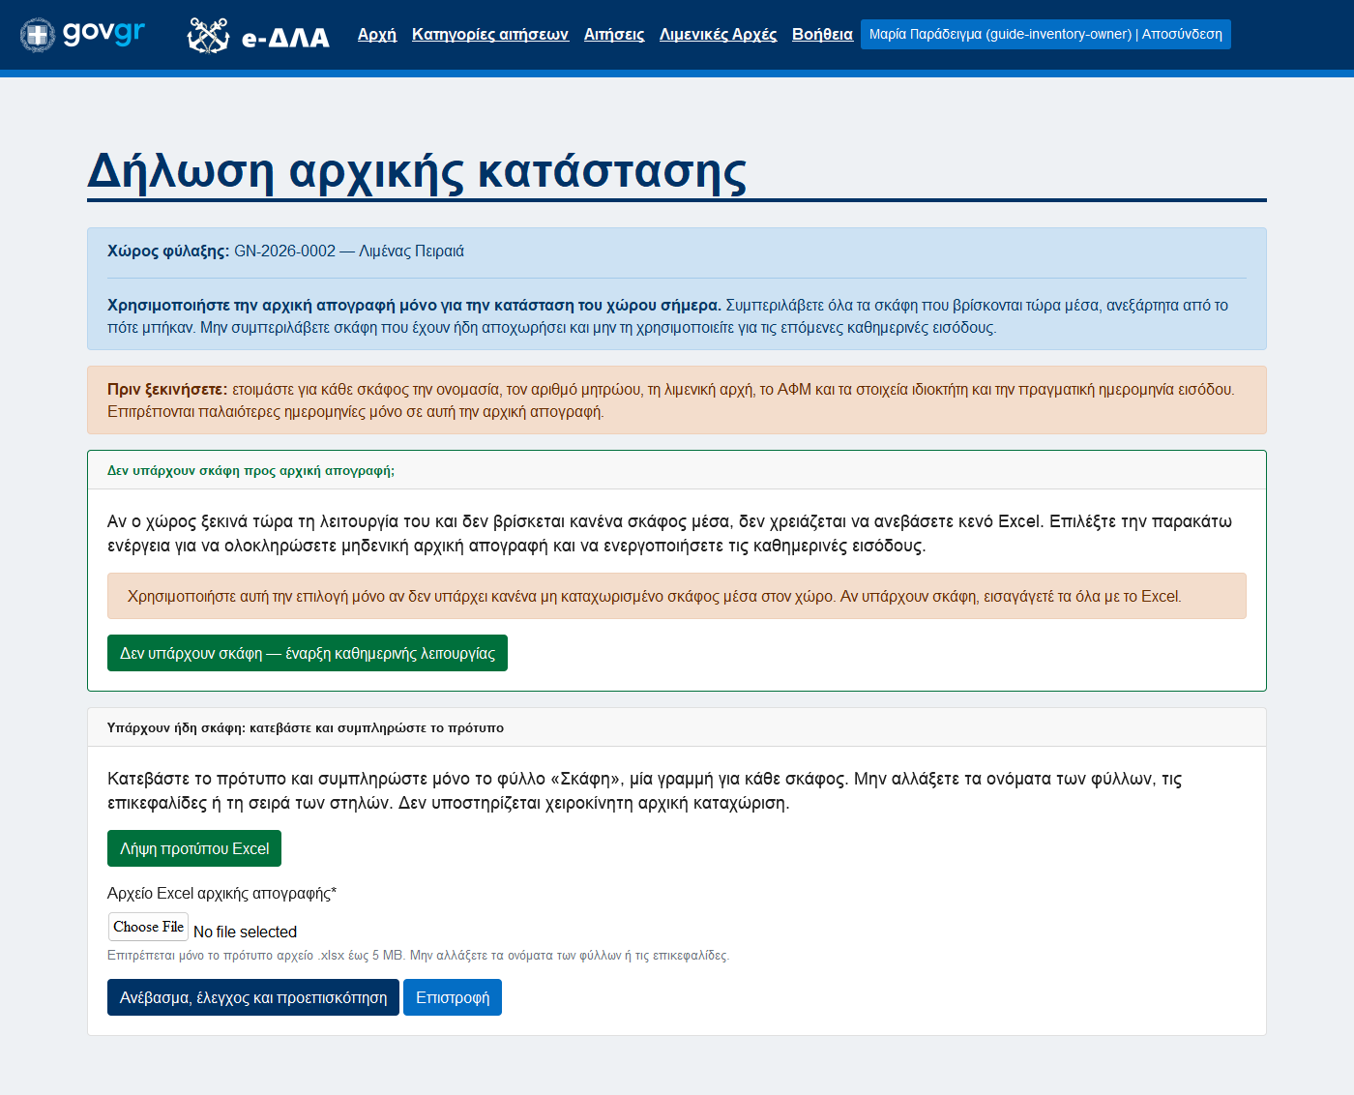
Πραγματική οθόνη επιλογής αρχικής κατάστασης
Μόνο σε αυτό το στάδιο
Η αρχική απογραφή δέχεται παλαιότερες ημερομηνίες εισόδου. Οι επόμενες κανονικές είσοδοι επιτρέπουν μόνο σήμερα ή χθες.

5.2 Αν υπάρχουν σκάφη: κατεβάστε το πρότυπο
- Πατήστε «Δήλωση αρχικής κατάστασης».
- Κατεβάστε το πρότυπο Excel που δημιουργεί η εφαρμογή.
- Ανοίξτε το αρχείο και συμπληρώστε μόνο το φύλλο «Σκάφη».
- Χρησιμοποιήστε μία γραμμή για κάθε σκάφος.
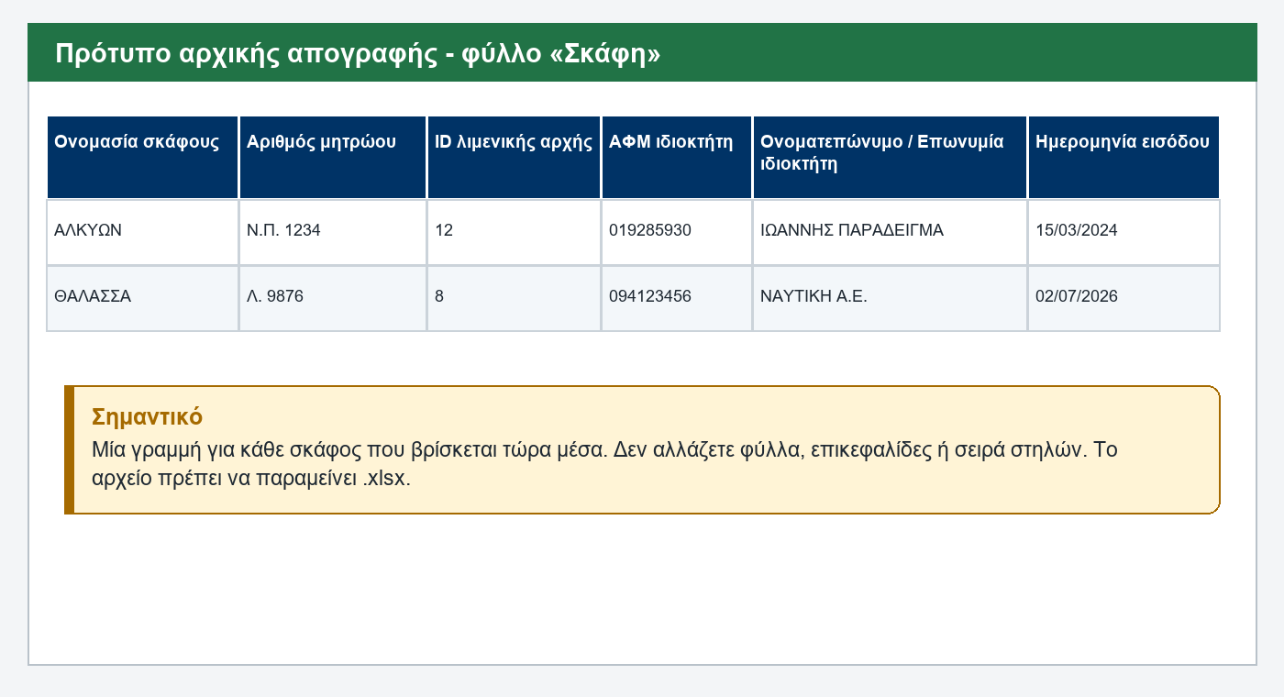
Ενδεικτικό συμπληρωμένο πρότυπο αρχικής απογραφής

5.3 Κανόνες του αρχείου Excel
Πεδίο | Τι συμπληρώνετε
Μορφή αρχείου | Μόνο .xlsx. Αρχεία .xls ή αρχεία που απλώς μετονομάστηκαν σε .xlsx απορρίπτονται.
Μέγιστο μέγεθος | 5 MB.
Μέγιστες γραμμές | Έως 1.000 εγγραφές ανά αρχείο.
Φύλλα/επικεφαλίδες | Δεν αλλάζετε ονόματα φύλλων, επικεφαλίδες ή σειρά στηλών.
Λιμενική αρχή | Χρησιμοποιείτε το ID από το βοηθητικό φύλλο «Λιμενικές Αρχές».
Ημερομηνία | Πραγματική ημερομηνία εισόδου, όχι μελλοντική.

Οι στήλες που συμπληρώνετε
- Ονομασία σκάφους.
- Αριθμός μητρώου (Β.Ε.Μ.Σ., λεμβολογίου ή νηολογίου).
- ID λιμενικής αρχής.
- ΑΦΜ ιδιοκτήτη.
- Ονοματεπώνυμο ή επωνυμία ιδιοκτήτη.
- Ημερομηνία εισόδου.
Μην αντιγράφετε μορφοποιήσεις από άλλα αρχεία
Αν έχετε ήδη κατάλογο σκαφών, αντιγράψτε μόνο τις τιμές στις σωστές στήλες του προτύπου. Διατηρήστε το πρότυπο και τη δομή του.

5.4 Ανέβασμα, έλεγχος και προεπισκόπηση
Μετά το ανέβασμα, η εφαρμογή ελέγχει το αρχείο πριν δημιουργήσει εγγραφές. Ενδεικτικά ελέγχει υποχρεωτικά πεδία, ΑΦΜ, ημερομηνίες, ενεργή λιμενική αρχή και διπλοεγγραφές.
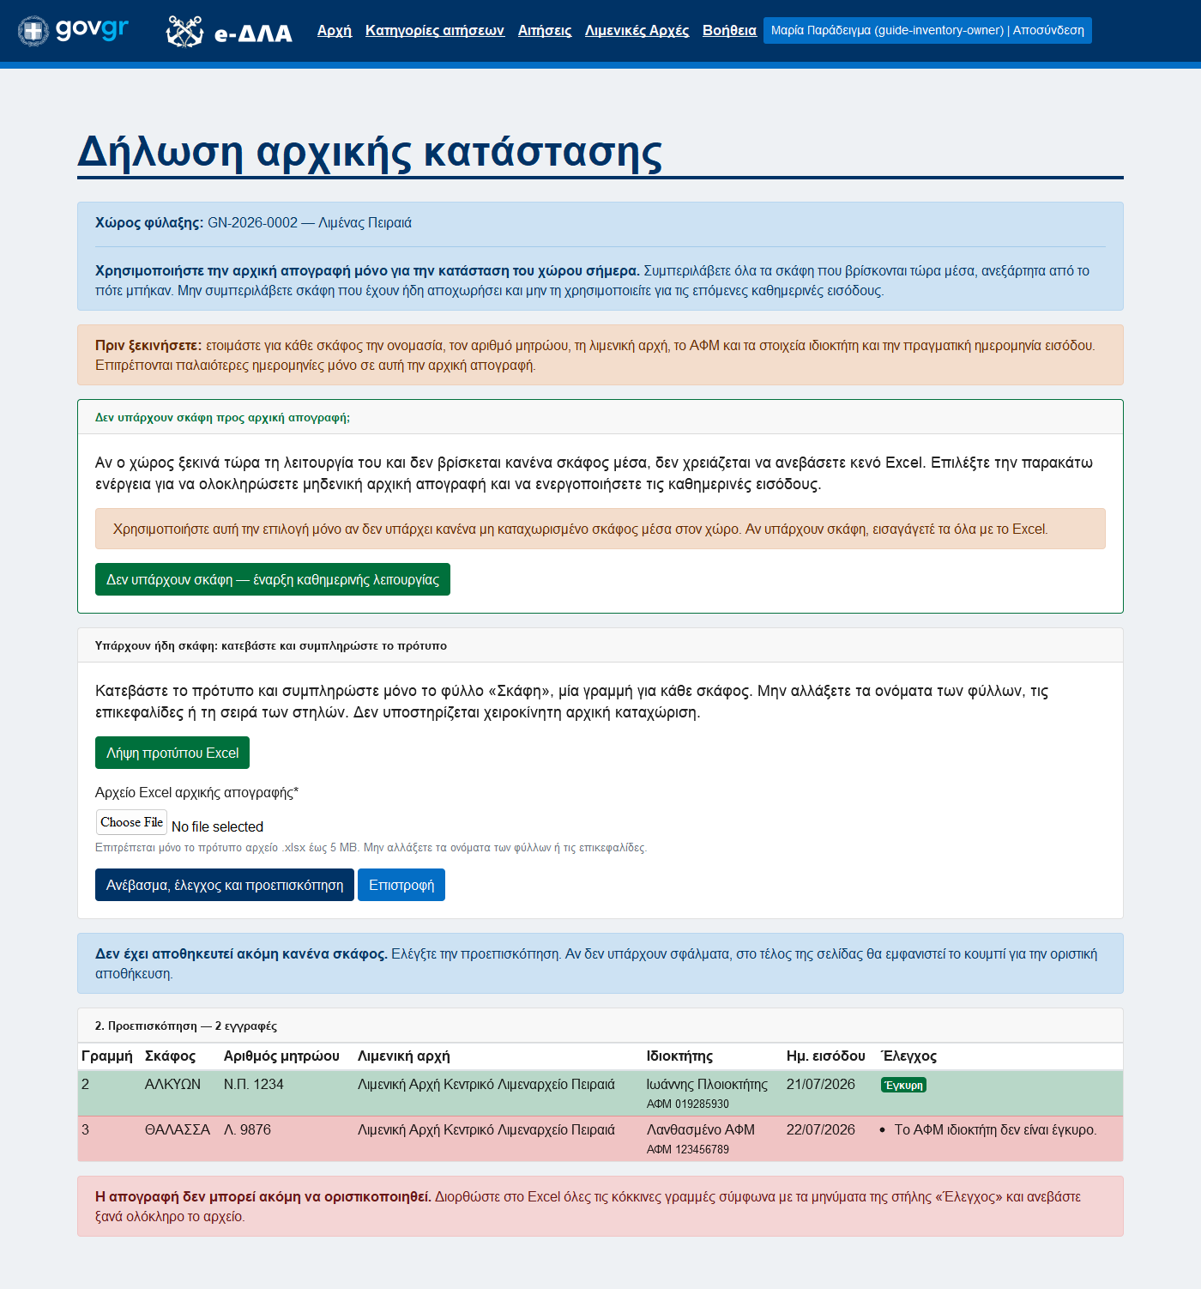
Πραγματική οθόνη προεπισκόπησης με έγκυρη και λανθασμένη γραμμή
Η προεπισκόπηση δεν είναι οριστική αποθήκευση
Μέχρι να πατήσετε το τελικό κουμπί οριστικοποίησης δεν έχει δημιουργηθεί κανένα σκάφος. Αν υπάρχει κόκκινη γραμμή, διορθώστε το Excel και ανεβάστε ξανά ολόκληρο το αρχείο.

5.5 Οριστικοποίηση αρχικής απογραφής
- Ελέγξτε ότι εμφανίζονται όλα και μόνο τα σκάφη που βρίσκονται μέσα.
- Βεβαιωθείτε ότι δεν υπάρχει κόκκινη γραμμή ή μήνυμα σφάλματος.
- Πατήστε «Οριστικοποίηση αρχικής απογραφής».
- Μετά την επιτυχία, η εφαρμογή ενεργοποιεί την καθημερινή καταχώριση εισόδων.
Αν ξεχάσατε σκάφη
Οι υπάρχουσες εγγραφές δεν διαγράφονται. Επικοινωνήστε με αρμόδιο διαχειριστή, ο οποίος μπορεί να επιτρέψει νέο κύκλο αρχικής εισαγωγής για τα επιπλέον σκάφη.
Μετά την οριστικοποίηση
Τα στοιχεία των σκαφών κλειδώνουν. Μπορείτε να καταχωρίσετε την έξοδό τους όταν αποχωρήσουν. Για λάθος ημερομηνία χρησιμοποιείτε αίτημα διόρθωσης.

6. Η καθημερινή οθόνη του χώρου
Μετά την αρχική απογραφή, ο πίνακας του χώρου είναι το βασικό σημείο καθημερινής εργασίας. Από εδώ αναζητάτε σκάφος, ανοίγετε τα στοιχεία του, καταχωρίζετε νέα είσοδο ή έξοδο και βλέπετε το ιστορικό.
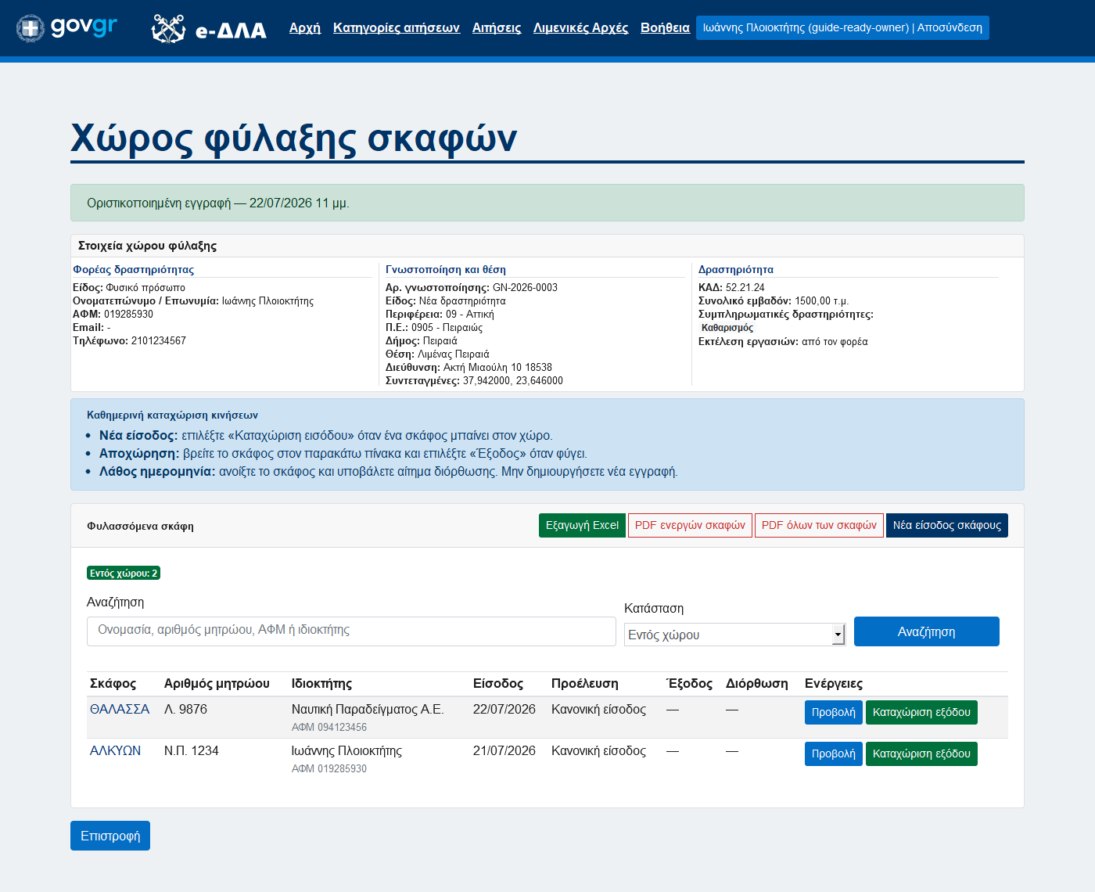
Πραγματικός κατάλογος σκαφών του χώρου

Αναζήτηση και κατάσταση
- Αναζητήστε με ονομασία, αριθμό μητρώου, ΑΦΜ ή στοιχεία ιδιοκτήτη.
- «Εντός χώρου»: εμφανίζει όσα δεν έχουν καταχωρισμένη έξοδο.
- «Έχουν αποχωρήσει»: εμφανίζει ολοκληρωμένες παραμονές.
- «Όλα»: εμφανίζει ολόκληρο το ιστορικό.

7. Καταχώριση νέας εισόδου
Πότε τη χρησιμοποιείτε
Κάθε φορά που ένα σκάφος μπαίνει πραγματικά στον χώρο μετά την ολοκλήρωση της αρχικής απογραφής.
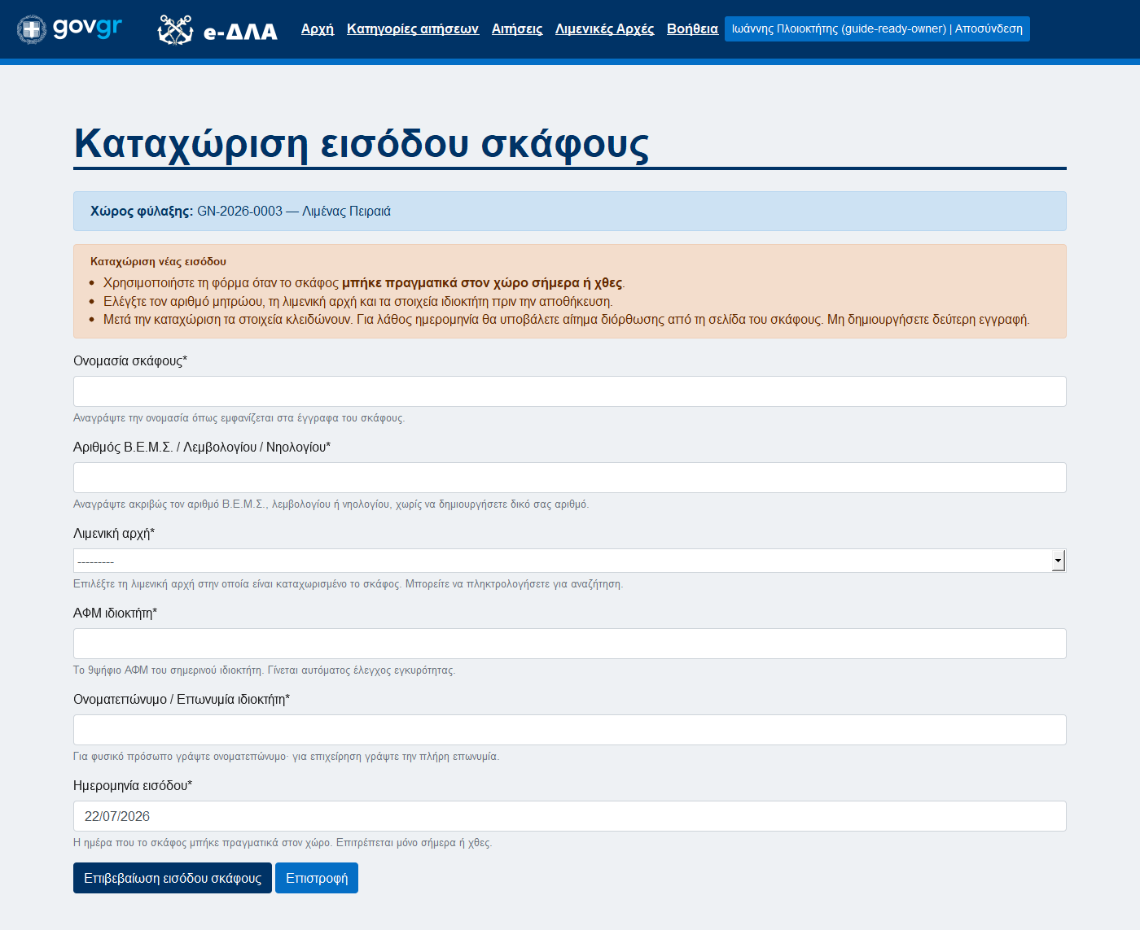
Πραγματική φόρμα νέας εισόδου σκάφους

Βήματα
- Πατήστε «Νέα είσοδος σκάφους».
- Συμπληρώστε την ονομασία και τον αριθμό μητρώου ακριβώς όπως στα έγγραφα.
- Επιλέξτε τη λιμενική αρχή στην οποία είναι καταχωρισμένο το σκάφος.
- Συμπληρώστε το 9ψήφιο ΑΦΜ και το ονοματεπώνυμο ή την επωνυμία του σημερινού ιδιοκτήτη.
- Επιλέξτε την πραγματική ημερομηνία εισόδου: μόνο σήμερα ή χθες.
- Ελέγξτε ξανά και πατήστε «Επιβεβαίωση εισόδου σκάφους».
Πριν αποθηκεύσετε
Τα στοιχεία σκάφους δεν επεξεργάζονται μετά την καταχώριση. Αναζητήστε πρώτα το σκάφος στον κατάλογο και μην δημιουργήσετε δεύτερη εγγραφή για να διορθώσετε λάθος.
Αν χρειάζεται παλαιότερη ημερομηνία
Η κανονική είσοδος δέχεται μόνο σήμερα ή χθες. Αν καταχωρίστηκε λάθος ημερομηνία, αποθηκεύστε τη νόμιμη κίνηση και χρησιμοποιήστε τη διαδικασία αιτήματος διόρθωσης όπου απαιτείται.

8. Καταχώριση εξόδου
Πότε τη χρησιμοποιείτε
Μόνο όταν το σκάφος έχει αποχωρήσει πραγματικά από τον χώρο. Η έξοδος δεν είναι διαγραφή.
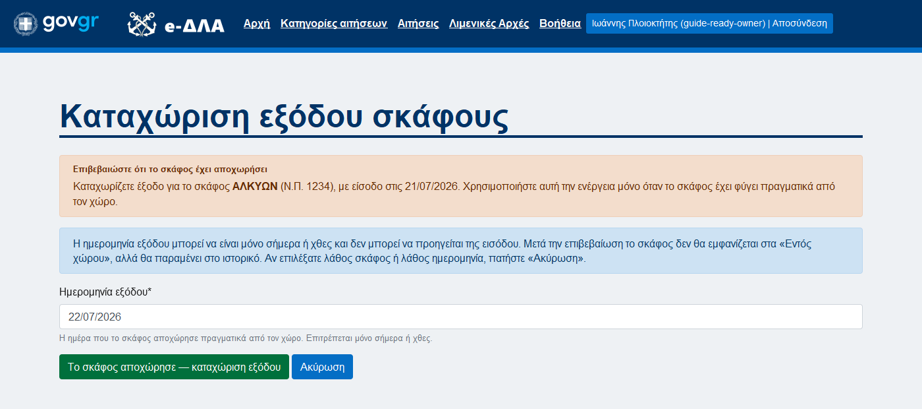
Πραγματική οθόνη επιβεβαίωσης εξόδου

Βήματα
- Βρείτε το σκάφος στα «Εντός χώρου».
- Πατήστε «Καταχώριση εξόδου».
- Ελέγξτε ονομασία, αριθμό μητρώου και ημερομηνία εισόδου για να βεβαιωθείτε ότι ανοίξατε το σωστό σκάφος.
- Επιλέξτε ημερομηνία εξόδου: μόνο σήμερα ή χθες και ποτέ πριν από την είσοδο.
- Πατήστε «Το σκάφος αποχώρησε — καταχώριση εξόδου».
Μετά την έξοδο, το σκάφος αφαιρείται από τα «Εντός χώρου» αλλά παραμένει στον κατάλογο «Έχουν αποχωρήσει» και στο συνολικό ιστορικό.
Αν υπάρχει αίτημα διόρθωσης σε αναμονή
Η έξοδος δεν μπορεί να καταχωριστεί μέχρι να εξεταστεί το αίτημα. Αυτό προστατεύει τη σειρά και την ακρίβεια των ημερομηνιών.

9. Αίτημα διόρθωσης ημερομηνιών
Η διόρθωση δεν είναι ελεύθερη επεξεργασία. Υποβάλλετε αίτημα, το οποίο εξετάζεται από αρμόδιο διαχειριστή, ενώ οι αρχικές τιμές και η αιτιολογία παραμένουν στο ιστορικό.
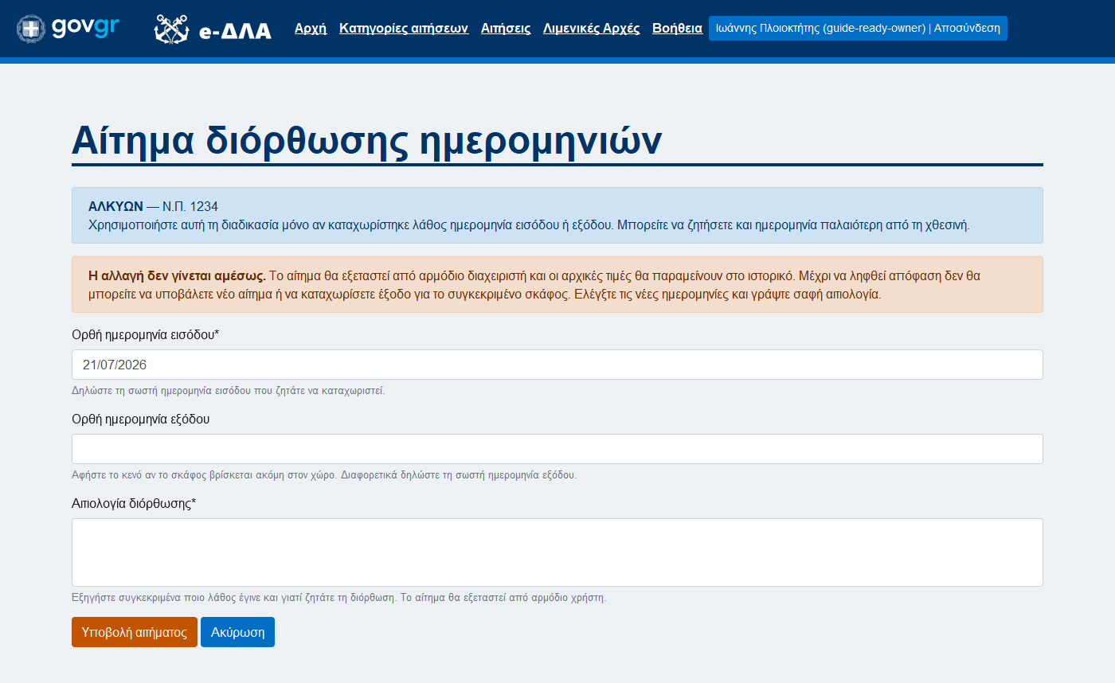
Πραγματική φόρμα αιτήματος διόρθωσης

Πότε υποβάλλετε αίτημα
- Όταν καταχωρίστηκε λάθος ημερομηνία εισόδου.
- Όταν καταχωρίστηκε λάθος ημερομηνία εξόδου.
- Όταν χρειάζεται νόμιμα ημερομηνία παλαιότερη από το καθημερινό όριο σήμερα/χθες.

Βήματα
- Ανοίξτε τη σελίδα του σκάφους.
- Επιλέξτε «Διόρθωση λανθασμένης ημερομηνίας».
- Συμπληρώστε τη σωστή ημερομηνία εισόδου.
- Αν το σκάφος βρίσκεται ακόμη μέσα, αφήστε κενή την ορθή ημερομηνία εξόδου.
- Γράψτε συγκεκριμένη αιτιολογία: ποιο λάθος έγινε και γιατί ζητείται η αλλαγή.
- Υποβάλετε το αίτημα και περιμένετε την απόφαση.
Όσο το αίτημα εκκρεμεί
Δεν μπορείτε να υποβάλετε δεύτερη διόρθωση. Αν το σκάφος εμφανίζεται ως εντός χώρου, δεν μπορείτε επίσης να καταχωρίσετε έξοδο μέχρι να ληφθεί απόφαση.
Λάθος σε άλλο στοιχείο
Η διαδικασία διόρθωσης αφορά ημερομηνίες. Αν διαπιστώσετε λάθος σε ονομασία, αριθμό μητρώου, λιμενική αρχή ή στοιχεία ιδιοκτήτη, μην δημιουργήσετε δεύτερη εγγραφή· απευθυνθείτε στην αρμόδια υπηρεσία.

10. Εκτυπώσεις και εξαγωγές
Από τη σελίδα του χώρου μπορείτε να κρατάτε λειτουργικούς καταλόγους χωρίς να αλλάζετε τα δεδομένα της εφαρμογής.
Πεδίο | Τι συμπληρώνετε
Εξαγωγή Excel | Εξάγει τον κατάλογο που βλέπετε, σύμφωνα με τα φίλτρα και την κατάσταση που έχετε επιλέξει.
PDF ενεργών σκαφών | Περιλαμβάνει τα στοιχεία του χώρου και μόνο τα σκάφη που εμφανίζονται ως εντός χώρου.
PDF όλων των σκαφών | Περιλαμβάνει όλα τα σκάφη που έχουν περάσει από τον χώρο, μαζί με ημερομηνίες εισόδου και εξόδου.

Χρήσιμη πρακτική
Πριν από εξαγωγή, επιλέξτε τη σωστή κατάσταση («Εντός χώρου», «Έχουν αποχωρήσει» ή «Όλα») και ελέγξτε αν υπάρχει ενεργό φίλτρο αναζήτησης.

11. Συχνά λάθη και σωστή ενέργεια
Πεδίο | Τι συμπληρώνετε
Ο χώρος ανοίγει τώρα και είναι άδειος | Στη δήλωση αρχικής κατάστασης επιλέξτε «Δεν υπάρχουν σκάφη — έναρξη καθημερινής λειτουργίας». Δεν χρειάζεται κενό Excel.
Ξέχασα σκάφος στην αρχική απογραφή | Ζητήστε από αρμόδιο διαχειριστή να ανοίξει νέο κύκλο αρχικής εισαγωγής. Οι υπάρχουσες εγγραφές παραμένουν.
Έβαλα σκάφος που είχε ήδη φύγει | Μην δημιουργήσετε άλλη εγγραφή. Χρησιμοποιήστε τις διαθέσιμες διαδικασίες διόρθωσης/επικοινωνίας με την αρμόδια υπηρεσία.
Έβαλα λάθος ημερομηνία | Υποβάλετε αίτημα διόρθωσης από τη σελίδα του σκάφους.
Έβαλα λάθος στοιχεία σκάφους ή ιδιοκτήτη | Τα πεδία είναι κλειδωμένα. Μην καταχωρίσετε δεύτερο σκάφος· απευθυνθείτε στην αρμόδια υπηρεσία.
Το σκάφος έφυγε πριν από δύο ημέρες | Η κανονική έξοδος επιτρέπει μόνο σήμερα ή χθες. Ακολουθήστε τη διαδικασία διόρθωσης ημερομηνιών όπου απαιτείται.
Δεν μπορώ να καταχωρίσω έξοδο | Ελέγξτε αν υπάρχει αίτημα διόρθωσης σε αναμονή ή αν η έξοδος έχει ήδη καταχωριστεί.
Το Excel απορρίπτεται | Χρησιμοποιήστε το πρότυπο .xlsx, έως 5 MB, χωρίς αλλαγές σε φύλλα και επικεφαλίδες. Διορθώστε τα μηνύματα ανά γραμμή.

12. Γρήγορος καθημερινός έλεγχος
Χρησιμοποιήστε την παρακάτω σύντομη λίστα στην καθημερινή λειτουργία του χώρου:
- ☐ Κάθε σκάφος που μπήκε σήμερα ή χθες έχει καταχωριστεί ως νέα είσοδος.
- ☐ Πριν από νέα είσοδο έγινε αναζήτηση για πιθανή ενεργή εγγραφή του ίδιου σκάφους.
- ☐ Τα στοιχεία αντιγράφηκαν από τα επίσημα έγγραφα και ελέγχθηκαν πριν από την αποθήκευση.
- ☐ Κάθε σκάφος που αποχώρησε έχει λάβει έξοδο με τη σωστή ημερομηνία.
- ☐ Δεν χρησιμοποιήθηκε νέα εγγραφή για να διορθωθεί προηγούμενο λάθος.
- ☐ Τυχόν λανθασμένες ημερομηνίες υποβλήθηκαν ως αίτημα διόρθωσης με σαφή αιτιολογία.
- ☐ Οι εκκρεμείς διορθώσεις ελέγχθηκαν πριν από νέα ενέργεια στο ίδιο σκάφος.
Ο βασικός κανόνας
Η εφαρμογή πρέπει να συμφωνεί με τη φυσική κατάσταση του χώρου: ποια σκάφη βρίσκονται μέσα τώρα, πότε μπήκαν και πότε αποχώρησαν.

Σύντομο λεξιλόγιο
Πεδίο | Τι συμπληρώνετε
Πρόχειρος χώρος | Τα στοιχεία μπορούν ακόμη να αλλάξουν.
Οριστικοποιημένος χώρος | Τα στοιχεία της εγκατάστασης έχουν κλειδώσει.
Ενεργό/εντός χώρου σκάφος | Δεν έχει καταχωρισμένη ημερομηνία εξόδου.
Ολοκληρωμένη παραμονή | Υπάρχει ημερομηνία εξόδου και το σκάφος έχει αποχωρήσει.
Δήλωση αρχικής κατάστασης | Το υποχρεωτικό βήμα πριν από την καθημερινή χρήση: Excel για τα ήδη υπάρχοντα σκάφη ή μηδενική αρχική απογραφή αν ο χώρος είναι άδειος.

